任务申请部门 | 服务运营部 |  | 申请人 |  | 宋雪迎
任务提出时间 | 20191127 |  | 要求完成时间 |  | 20191128
客户姓名/职务 | 开封市局 |  | 联系电话
费用归属 |  |  | 合同名称 |  | 后续会签合同
任务名称 | 10个直管县合并回原来的所属地市，请给出一个合理的方案（以兰考、开封为例）
工作要求 | 兰考之前是从开封拆分出来的省直管县，有自己单独的国发系统，兰考现在的regioncode418100000。现省里发文要把兰考的企业回归到开封市局管，不再归省直管，把兰考国发平台废除，目前涉及的问题：  1：兰考的所有企业基本信息，历史数据合并到开封。  2：兰考regioncode418100000 和开封市局库里regioncode 410225000不一致详见附件截图。需要统一，用哪个合适？  3：国家考核传输有效率目前兰考是单独列出来的，也需回归到开封市局  4：其他部里所涉及的系统如超标督办等  申请部门：服务运营部
实施部门  审批 | 签名/时间：
实施人 | 责 | 工作量 |  |  |  | 完成时间 | 年 月 日
完成情况确认 | 实施部门确认： 申请人确认：
满意度评价 | □优秀（5分）□满意（4分）□一般（3分）□较差（2分）□很差（1分）  若任务单实施过程优秀、较差或很差，请给出原因：  签名/时间：
特殊情况说明：

开封市局库
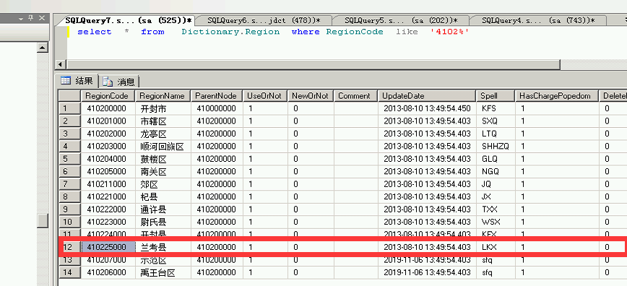
兰考库：
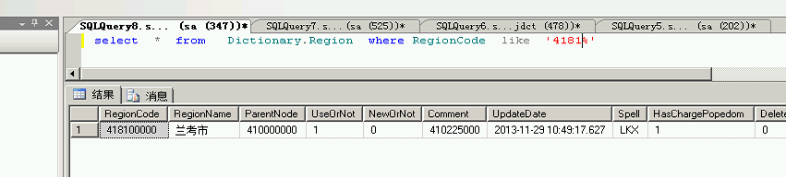

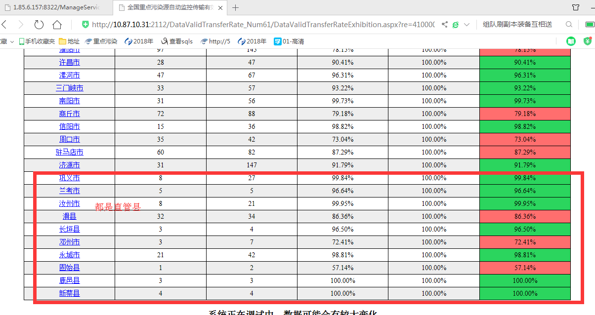

开封平台登录地址http://10.41.2.12:8080/jointframe/app appadmin q1w2e3r4t5
兰考登录地址 http://10.41.120.200:8080/jointframe/app appadmin q1w2e3r4t5

开封数据库服务器 10.41.2.11 administrator\hbj123 sa\Hnhb123456
开封应用服务器 10.41.2.12 Administrator\hbj123

兰考数据库服务器10.41.120.202 !QAZ2wsx sa\!QAZ2wsx
兰考应用服务器 10.41.120.200 scsoft

